EXPOSIÇÃO DE MOTIVOS AO PROJETO DE LEI Nº 65/2022-L, DE 27 de maio de 2022, DE AUTORIA DA VEREADORA Cláudia Rita Duarte Pedroso e newton dias bastos

BIOGRAFIA – JONAS DE SOUZA

Jonas de Souza nasceu em Osasco/SP, em 02 de maio de 1920, trabalhou na Estrada de Ferro Sorocabana de 1934 até 1944, quando casou-se na cidade de São Roque em 14 de junho de 1944 com a Professora Ruth Emery de Souza.
Teve seu estabelecimento de joias e relógios de 1945 até 2015 (ano do seu falecimento), a tradicional Ferro Joias no centro da cidade de São Roque. Foram 70 anos de tradição e história são-roquense.
Foi casado com a Professora Ruth Emery de Souza, também já falecida. Dessa união não advieram filhos, mas exercitou o amor paternal na atenção e cuidado de seus sobrinhos Soraia Teresinha Castro, Juliana Maria de Lourdes Castro Moraes, Roque Eduardo de Castro, João Castro Junior e Márcio Victório Mendes de Moraes, sendo avô amoroso dos filhos destes.
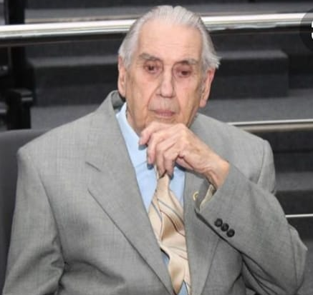
Foi membro fundador do Rotary Club de São Roque, Associação Comercial, São Roque Clube, Festeiro de São Roque, fundador da extinta Marabúnta e Amigos da cidade a qual dedicou sua vida por 96 anos em favor de uma São Roque melhor para todos, além disso, foi membro fundador do Clube Atlético Paulistano.

Isso posto, Cláudia Rita Duarte Pedroso e newton dias bastos, por intermédio do Protocolo nº CETSR 27/05/2022 - 12:02 6975/2022, de 27 de maio de 2022, apresenta ao Egrégio Plenário o seguinte Projeto de Lei:

PROTOCOLO Nº CETSR 27/05/2022 - 12:02 6975/2022/cg

PROJETO DE LEI Nº 65/2022
De 27 de maio de 2022.

Dá a denominação de "Sistema de Lazer Jonas de Souza" ao próprio público localizado no Jardim Marieta.

O Prefeito Municipal da Estância Turística de São Roque,

Faço saber que a Câmara Municipal da Estância Turística de São Roque decreta e eu promulgo a seguinte Lei:

Art. 1º Fica denominado "Sistema de Lazer Jonas de Souza" o próprio público localizado nas Ruas Jaime Carvalho de Brito e Manoel Lessa, no Jardim Marieta, contando com 5.426,93 m² de área.
Art. 2º Faz parte da presente Lei croqui da via pública ora denominada, onde se encontra individualizado como área “B”.
Art. 3º As despesas decorrentes com a execução desta Lei correrão por conta de dotação própria do orçamento vigente, suplementada se necessário.
Art. 4º Esta Lei entra em vigor na data de sua publicação.

Sala das Sessões “Dr. Júlio Arantes de Freitas”, 27 de maio de 2022.

Cláudia Rita Duarte Pedroso  (DRA. CLÁUDIA PEDROSO)  Vereadora | NEWTON DIAS BASTOS  (NILTINHO BASTOS)  Vereador

PROTOCOLO Nº CETSR 27/05/2022 - 12:02 6975/2022/cg
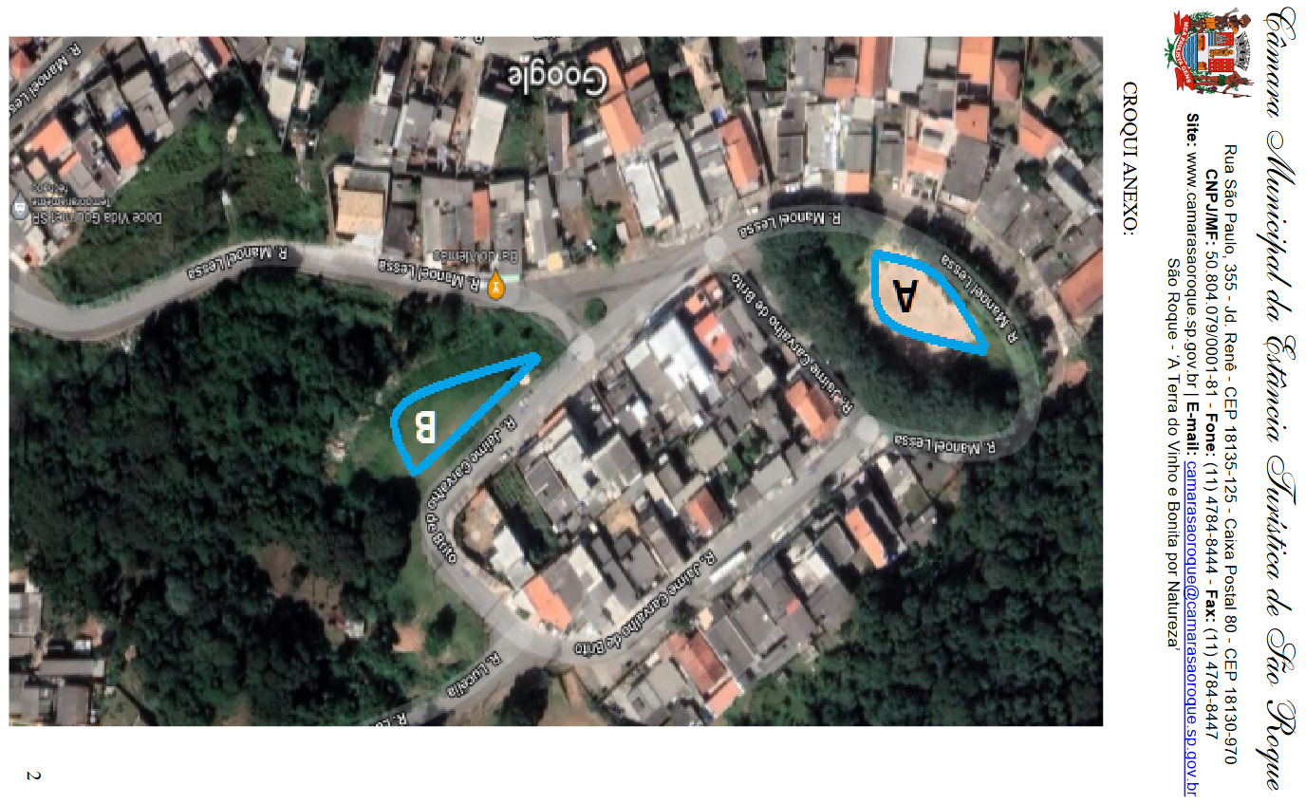
PROTOCOLO Nº CETSR 27/05/2022 - 12:02 6975/2022/cg
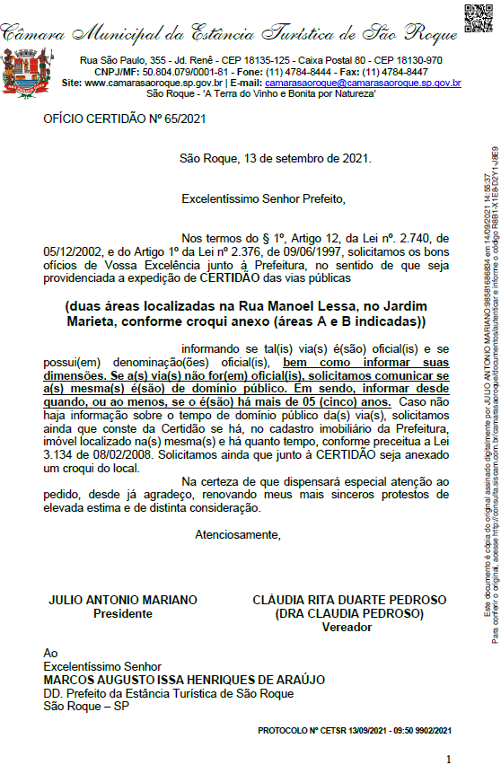
PROTOCOLO Nº CETSR 27/05/2022 - 12:02 6975/2022/cg
PROTOCOLO Nº CETSR 27/05/2022 - 12:02 6975/2022/cg
PROTOCOLO Nº CETSR 27/05/2022 - 12:02 6975/2022/cg

